# 第二代AGV加强版 STM32设计规划

# 版本历史

|  |  |  |  |
| --- | --- | --- | --- |
| 版本 | 作者 | 日期 | 备注 |
| V1.0 | 王咏斌 |  |  |
| V3.0 | 王咏斌 |  | 表面到制造二 |
|  |  |  |  |

# 目录

第三代AGV STM32设计规划 1

版本历史 1

目录 2

1. 引言 3

2. AGV小车整体框架图 4

3 AGV程序流程图 5

4 AGV开发板 6

4.1 AGV控制板 6

4.2 磁导航传感器 6

4.3 继电器 7

4.4 超声波避障 8

5 RFID 9

6 ESP8266（TBD） 10

7 IO接口定义 13

 13

8 目前问题 13

8.1 AGV车头摆动问题 13

9 附录 14

9.1 AGV IO定义  14

9.2 AGV串口通讯定义 14

9.3 磁导航产品规格书 14

  14

9.4 RFID产品规格书 14

9.5 超声波避障传感器规格书 15

# 引言

为了实现智能制造，机器换人，加快物流运输效率以提高公司利润，所以立项研发AGV小车。

AGV小车优势：

1. 工作效率高
2. 成本费用较低
3. 节省管理精力
4. 可靠性高
5. 较好的柔性和系统拓展性
6. 安全性高

# AGV小车整体框架图

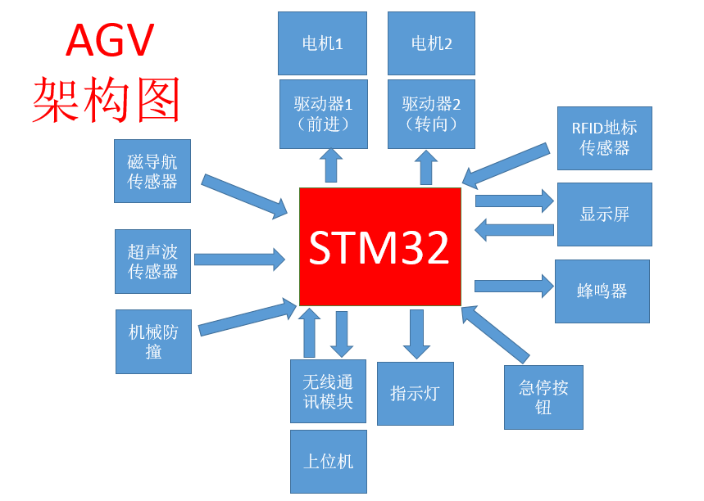

# AGV程序流程图



# AGV开发板

## AGV控制板

采用基于STM32F407VET6芯片的单片机进行AGV小车的研发。目前STM32控制板是从淘宝上购买。

STM32单机片具有以下优势：

1. 有优异的性能价格比
2. 集成度高，体积小，可靠性好
3. 控制能力强
4. 低功耗，低电压
5. 易扩展

## 磁导航传感器

磁导航传感器能检测磁条信号。目前采用8路的磁导航传感器，通过RS232与单片机进行通信。

当磁条位于磁导航传感器的正中间，则3到6路检测点检测到信号。

当磁条发生偏移，偏左时，第1和第2路检测点会检测到信号，偏右时第7和第8路监测点会检测到信号。

下图为超声波传感器的工作模式以及通讯协议：

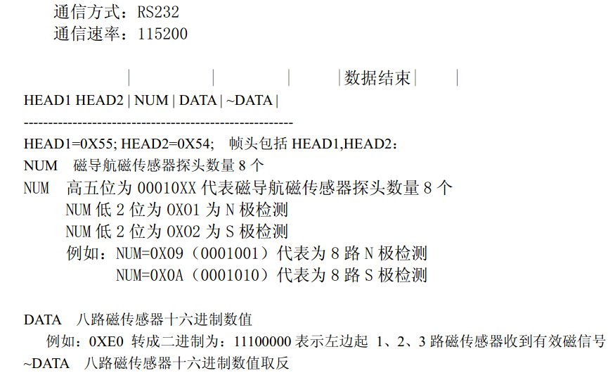

串口相关参数设定如下：

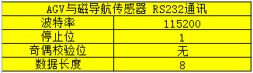

数据格式如下：

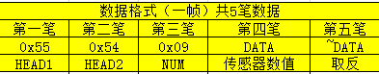

## 继电器

继电器负责控制舵轮的转向。

当磁导航传感器检测到信号，信号传输到STM32开发板，再经过开发板处理，输出到继电器，通过继电器控制舵轮的转向和电机的前进。

## 超声波避障

第2款超声波传感器，总共有4个探头。超声波传感器和单片机通过RS232进行数据传输交互。

目前设定的安全距离为750cm。当障碍物和小车之间的距离少于75cm,小车会触发自动停车。红色指示灯和蜂鸣器同时工作。待障碍物离开或者距离大于75cm，红色指示灯和蜂鸣器同时关闭，小车会自动继续工作。

下图为超声波传感器的工作模式以及通讯协议：

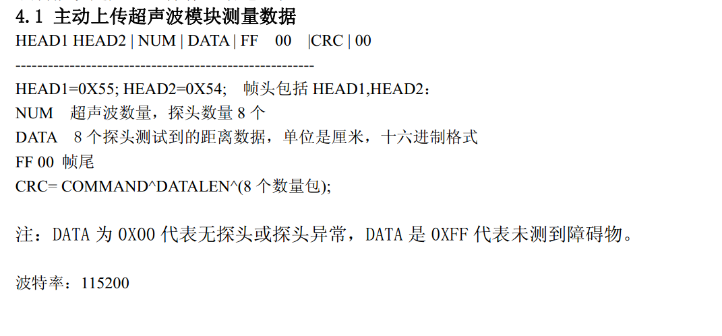



# RFID

高频读写器的工作模式设置：





通信协议：

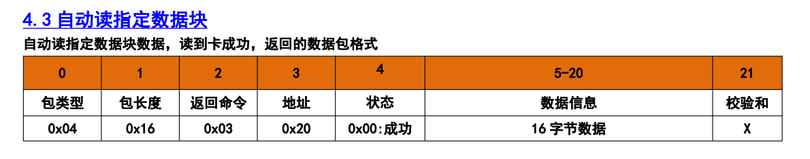



自定义IC卡数据：



写入的地址是KEY1，数据块号为1。

能写入的数据位数是16个字节。

目前只写入前3个字节。

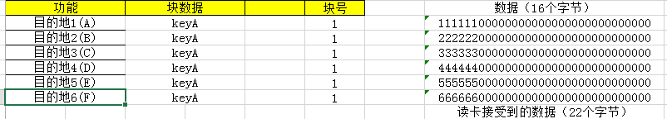

上位机控制AGV前往目的地的指令：（TBD）

目前是在程序里把指令写死，后期通过上位机传递指令

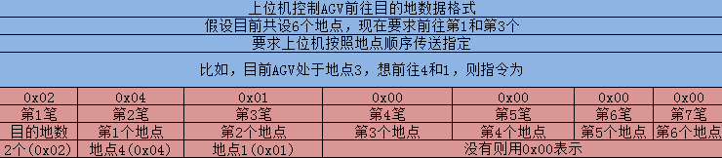

# ESP8266（TBD）

ESP8266产品规格书：

ESP8266 AT指令说明：

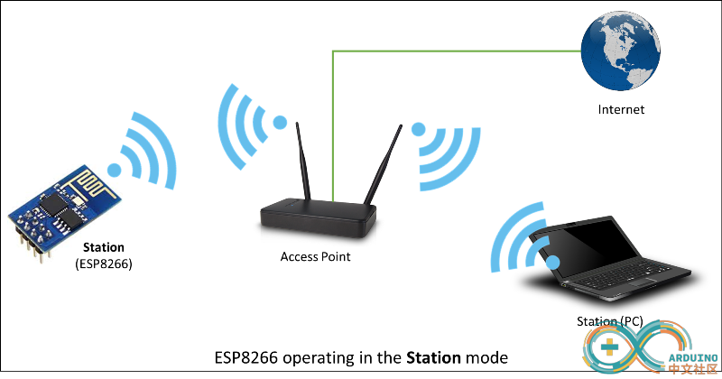

STA模式示意图

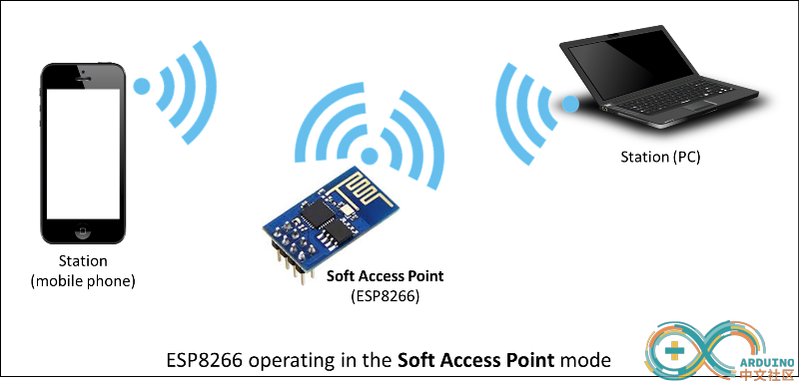

AP模式示意图

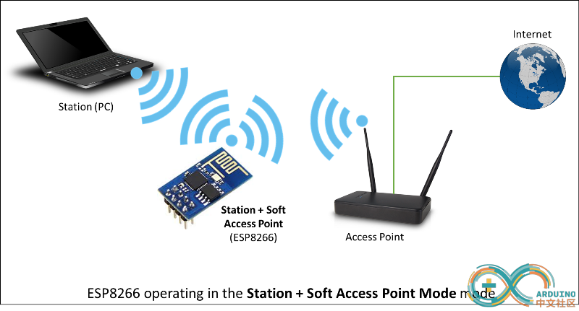

STA+AP模式示意图

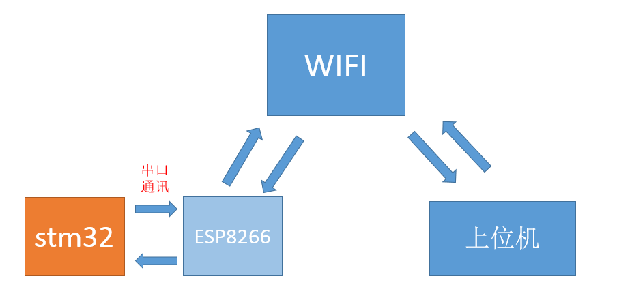

STM32通过串口RS232与ESP8266进行连接并处于同一个网络下通过ESP8266跟上位机进行通讯。ESP8266当客户端，PC当服务器。

当前采用的工作模式为STA模式：

需要对ESP8266进行以下配置：

1. AT+CWMODE=1

设置为STA模式

1. AT+RST

重启Wifi模块

1. AT+CWJAP="Honor","22222222"

连接路由器，SSID：HonorPassword：22222222

1. AT+CIPMUX=0

单路连接模式

1. AT+CIPSTART="TCP","192.168.43.116",333

建立TCP连接 连接类型：TCP 远程服务器IP地址:192.168.43.116

远程服务器端口号:333

1. AT+CIPMODE=1

开启透传模式，能直接传输数据

1. AT+CIPSEND

开始发送数据的指令

# IO接口定义

## 

# 目前问题

## AGV车头摆动问题

现象：车头来回摆动次数频繁，导致转向电机发热

初步原因分析：由于我们使用的是普通直流电机，通过继电器控制电机正反转，无法精准控制电机转动规定的角度

通过更换成伺服电机，看能否解决问题。

目前通过调整磁导航传感器的检测位，减少灵敏度来降低回来摆动的次数。

# 附录

## AGV IO定义

## AGV串口通讯定义

## 磁导航产品规格书

## 

## RFID产品规格书

**IC卡数据定义：******

## 超声波避障传感器规格书

 